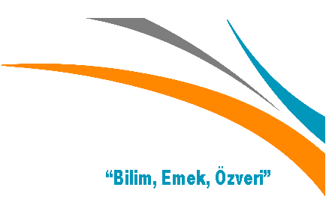


T.C.
MALATYA TURGUT ÖZAL ÜNİVERSİTESİ SOSYAL BEŞERÎ BİLİMLER FAKÜLTESİ SOSYOLOJİ BÖLÜMÜ 2023-2024 EĞİTİM ÖĞRETİM YILI BAHAR DÖNEMİ TASLAK FİNAL SINAV PROGRAMI 1. SINIF (UZEM)

TARİH | SAAT | 1.SINIF
24.06.2024  Pazartesi | 11.00 – 12.00 | SOS106 Felsefenin Problemleri  Dr.Öğr.Üyesi Fatih ÖZTÜRK
25.06.2024  Salı | 11.00 – 12.00
26.06.2024  Çarşamba | 08:00-12.00 | TDB102 Türk Dili II  Dr.Öğr.Üyesi Yılmaz İNCE
26.06.2024  Çarşamba | 12:00-16.00 | AİTT102 Atatürk İlkeleri ve İnkılap Tarihi II  Öğr.Gör. Hüseyin GÜNEŞ
26.06.2024  Çarşamba | 17:00- 20.00 | İNG102 İngilizce II  Dr.Öğr.Üyesi Emine KULUŞAKLI
27.06.2024  Perşembe | 14.00 – 15.00
28.06.2024  Cuma | 14.00 – 15.00 | SOS102 Sosyolojiye Giriş II (UZEM)  Dr. Öğr. Üyesi Arzu BOZDAĞ TULUM
29.06.2024  Cumartesi | 14.00 – 15.00 | SOS104 Sosyal Psikoloji (UZEM)  Doç.Dr. Zeynep SAĞIR
30.06.2024  Pazar | 16.00 – 17.00
01.07.2024  Pazartesi | 17.00 – 18.00 | SOS108 Sosyal Bilimlerde İstatistik (UZEM)  Dr.Öğr.Üyesi Yılmaz CAN
02.07.2024  Salı | 17.00 – 18.00
03.07.2024  Çarşamba | 17.00 – 18.00

T.C.
MALATYA TURGUT ÖZAL ÜNİVERSİTESİ SOSYAL BEŞERÎ BİLİMLER FAKÜLTESİ SOSYOLOJİ BÖLÜMÜ 2023-2024 EĞİTİM ÖĞRETİM YILI BAHAR DÖNEMİ TASLAK BÜTÜNLEME SINAV PROGRAMI 1. SINIF (UZEM)

TARİH | SAAT | 1.SINIF
08.07.2024  Pazartesi | 14.00 – 15.00 | SOS106 Felsefenin Problemleri  Dr.Öğr.Üyesi Fatih ÖZTÜRK
09.07.2024  Salı | 14.00 – 15.00 | SOS108 Sosyal Bilimlerde İstatistik (UZEM)  Dr.Öğr.Üyesi Yılmaz CAN
10.07.2024  Çarşamba | 08:00-12.00 | TDB102 Türk Dili II  Dr.Öğr.Üyesi Yılmaz İNCE
10.07.2024  Çarşamba | 12:00-16.00 | AİTT102 Atatürk İlkeleri ve İnkılap Tarihi II  Öğr.Gör. Hüseyin GÜNEŞ
10.07.2024  Çarşamba | 17:00- 20.00 | İNG102 İngilizce II  Dr.Öğr.Üyesi Emine KULUŞAKLI
11.07.2024  Perşembe | 14.00 – 15.00
12.07.2024  Cuma | 14.00 – 15.00 | SOS102 Sosyolojiye Giriş II (UZEM)  Dr. Öğr. Üyesi Arzu BOZDAĞ TULUM
13.07.2024  Cumartesi | 14.00 – 15.00 | SOS104 Sosyal Psikoloji (UZEM)  Doç.Dr. Zeynep SAĞIR
14.07.2024  Pazar | 14.00 – 15.00

